JĘZYK POLSKI KLASA VII A, 20.04-24.04.2020r. BEATA KOMAR

20.04.2020r.

Temat: Oskar i przyjaciele.

- Przypomnij sobie bohaterów lektury ,, Oskar i Pani Róża”.
- Wypełnij załączoną kartę pracy cz. 2 do lektury. Możesz ją przepisać do zeszytu lub wydrukować i wkleić. Zostaw do sprawdzenia.

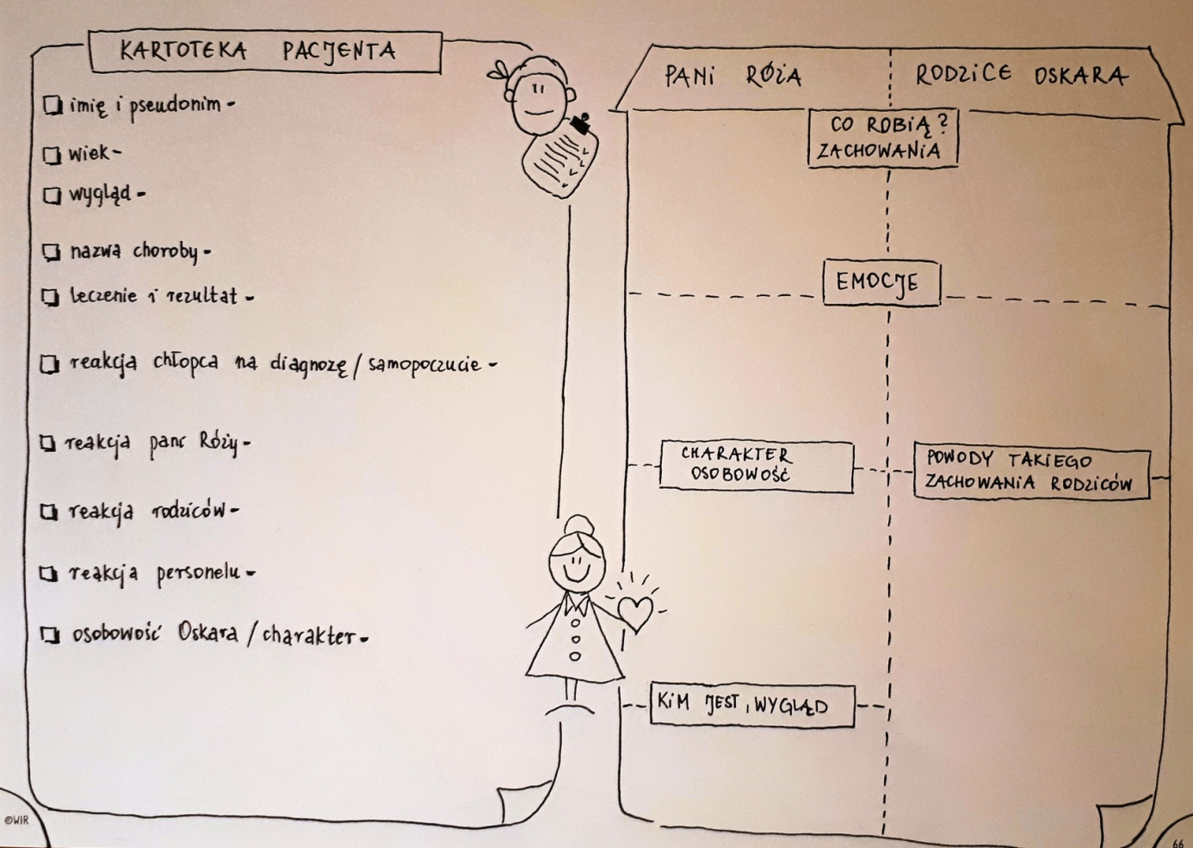
3. Kto pasuje do podanych informacji? Przepisz do zeszytu i uzupełnij.
* ma piękny dom, syna, który jest weterynarzem, ogląda walki zapaśnicze - ……….
* mało mówi, dużo się uśmiecha, pachnie orzechami, czyta słownik medyczny - ………..
* waży 98 kg, włamał się do samochodu Róży - ……………
* krzyczy nocami, pomaga Oskarowi w ucieczce - ……………….
* jest bardzo uczuciowa, ma zespół Downa - ……………..
* gra w szachy z Oskarem, cierpi na wodogłowie - …………………
* nosi perukę z czarnych włosów, choruje na białaczkę - ………………
4. Napisz wypracowanie rozwijające myśl Jana Pawła II: ,, Prawdziwym przyjacielem jest ten, dzięki któremu staję się lepszy”. Pracę prześlij mi na adres: beatakomar2@gmail.com do 23.04.2020r.
Pamiętaj !!!
*Twoja praca powinna zawierać minimum 200 słów;
* odwołaj się do lektury ,, Oskar…..” i innych utworów, które nawiązują do tematu;
* jeśli możesz napisz pracę na komputerze;
* pamiętaj o wstępie, rozwinięciu z przykładami, zakończeniu i podsumowaniu;;
* pilnuj ortografii, interpunkcji;
* napisz samodzielnie !!!

22.04.2020r.

Temat: O czym pisał w swoich listach do Pana Boga mały Oskar?.

- Przepisz do zeszytu podaną notatkę:
KOLOKWIALIZM inaczej potocyzm, to taki wyraz lub wyrażenie, które jest, a przynajmniej powinno być stosowane wyłącznie w języku potocznym, czyli w mowie codziennej, np.
- biadolić – skarżyć; jarzyć – rozumieć; dogadać się – dojść do porozumienia;
W stosowaniu kolokwializmów nie ma nic złego, pod warunkiem, że korzystamy z nich w odpowiednich sytuacjach.
2.Przeczytaj fragment lektury z podręcznika, str.247-250.
3. Znajdź w tekście 6 przykładów wyrazów, które są kolokwializmami i wpisz je do zeszytu.
4. Przepisz do zeszytu notatkę:
Oskar, główny bohater opowieści pisze listy do Pana Boga, ponieważ:
- Chce w pewien sposób uporządkować swoje myśli;
- Potrzebuje kogoś, przed kim mógłby się szczerze otworzyć, być zrozumiany;
- Szuka kontaktu z Absolutem;
- Pragnie wierzyć, że istnieją inne wymiary rzeczywistości;
- Daje mu to pewne poczucie bezpieczeństwa;
Narracja w utworze:
Narracja prowadzona jest w pierwszej osobie przez tytułowego Oskara. Jest ona pogodna, często żartobliwa, ironiczna.
Chłopiec opowiada o swoich doświadczeniach z pewnym dystansem i przymrużeniem oka. W tekście znajdują się również fragmenty poważne, zawierające przemyślenia bohatera na temat życia. Taki charakter narracji potęguje dramatyzm ukazanych scen, sprawia, że historia umierania Oskara jest niezwykle przejmująca.

Praca dla chętnych !! – ćwiczenie 4 str. 250, podręcznik.

23.04.2020r.

Temat: Życie jest cudem - ,, Oskar i Pani Róża”.

1.Co wydarzyło się w życiu Oskara przez 12 dni?. Ułóż chronologicznie podane wydarzenia i zapisz w zeszycie.
* Peggy opuszcza szpital.
* chłopiec kłoci się z Jajogłowym o Peggy .
* dziewczynka jest operowana.
* Oskar ucieka ze szpitala.
* Bóg odwiedza Oskara.
* Oskar przeżywa swoje pierwsze 10 lat.
* chłopiec umiera.
* Oskar poślubia Peggy .
* Oskar snuje rozważania o życiu.
* małżeńskie kłótnie Oskara i Peggy.
* Oskar pielęgnuje roślinę, którą dostał od Róży.
* chłopiec wraca do szpitala, czuje się coraz słabszy.
2. Wejdź na stronę https://epodreczniki.pl/a/trudne-rozmowy/D14ELRrSA, przeczytaj zamieszczony tam fragment lektury, a następnie wykonaj wykonaj ćwiczenie: 1.1, 1.10.

24.04.2020r.

Temat: Podsumowanie pracy z lekturą ,, Oskar i Pani Róża”.

1.Wejdź na stronę:
https://samequizy.pl/test-z-lektury-oskar-i-pani-roza/ rozwiąż podany tam test. Zrób zdjęcie uzyskanych punktów i oceny. Wyślij przez WhatsApp na grupie klasy lub w prywatnej wiadomości do mnie. Do zadania podejdź uczciwie, test rozwiąż tylko 1 raz !!!
Imię bohatera | Ksywka bohatera | Powód nadania ksywki
Oskar | Jajogłowy | Wypadły mu włosy, był łysy.

2. . Dla chętnych !! wyszukaj i obejrzyj film ,, Oskar i Pani Róża” z 2009r., w którym w rolę Róży wcieliła się Michele Laroque.

